Datum: 13.11.2020
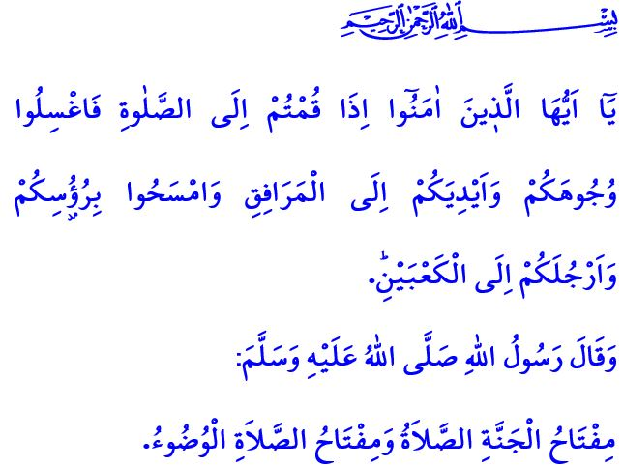
RITUELLE WASCHUNG (ABDEST): GESUNDHEIT FÜR UNSEREN KÖRPER UND FRIEDEN FÜR UNSERE SEELE
Werte Muslime!
In dem Vers, den ich lese, teilt Allah der Allmächtige Folgendes mit: “Oh Gläubige! Wenn Ihr vorhabt das Gebet zu verrichten, wascht Eure Gesichter und Hände bis zu den Ellbogen. Reibt Euren Kopf ab, wascht Eure Füße bis zu den Fersen.”
In dem Hadith, den ich lese, teilt der Gesandte Allahs (s.a.s) Folgendes mit: “Der Schlüssel zum Himmel ist das Gebet, der Schlüssel zum Gebet ist die rituelle Waschung.”
Werte Gläubige!
Sauberkeit ist laut Islam eine unverzichtbare Verantwortung, die vom Glauben ausgeht. Unsere schöne Religion lädt diejenigen, die einen sauberen Körper, ein friedvolles Herz und eine Seele haben wollen, die frei von Sünden ist, zur rituellen Waschung ein. Somit möchte er, dass der Diener von den materiellen und geistigen Aspekten gereinigt wird und auf reine und anständige Weise vor Allah erscheint.
Werte Muslime!
Ein Gläubiger betrachtet die rituelle Waschung als einen großen Segen, der sowohl eine Belohnung für den Gottesdienst einbringt als auch ihn vor Schmutz und Keimen schützt. Für die Verrichtung des Gebets, die Säule der Religion, der Auffahrt der Seele, bereitet man sich mit ritueller Waschung vor. Bevor man den Koran rezitiert, nimmt man die rituelle Waschung vor. Man umrundet die Kaaba mit ritueller Waschung. Somit reinigt der Gläubige einerseits mindestens fünfmal am Tag seine am stärksten kontaminierten Gliedmaßen, andererseits erhält er die folgende frohe Botschaft vom Propheten: “Wer die rituelle Waschung vornimmt und darauf achtet, die rituelle Waschung ordentlich durchzuführen, dem kommen die Sünden raus aus seinem Körper, sie durchrinnen sogar unter seinen Fingernägeln.”
Verehrte Gläubige!
Als Nation bekämpfen wir die Coronavirus-Epidemie, die die ganze Welt umfasst. Die Art und Weise, wie wir in diesem Kampf erfolgreich sein können, ist die Reinigung unter Befolgung der Masken- und Distanzregel. Vergessen wir nicht, dass die rituelle Waschung für uns der beste Weg ist, eine regelmäßige und sorgfältige Reinigung durchzuführen. Wir sind Mitglieder einer makellosen Kultur, die seit ihrer Kindheit mit der Gewohnheit der rituellen Waschung aufgewachsen ist. Sogar der Ausdruck "Verletzung der rituellen Waschung" in unserer Sprache ist ein Ausdruck dafür, wie wichtig es unserem Volk ist, den ganzen Tag über rituell rein zu sein.
Unsere rituelle Waschung, die unserem Körper Sauberkeit und unserer Seele Ruhe verleiht, ist der beste Schutz gegen epidemische Krankheiten. Es hilft uns, dank der natürlichen Reinigung, die mit Wasser einhergeht, eine gesündere Gesellschaft zu sein. Machen wir also die Hygiene und den Komfort der rituellen Waschung zu einem Teil unseres Lebens, denn mit dem Ausdruck des Korans “Allah liebt diejenigen, die viel bereuen und diejenigen, die innerlich und äußerlich rein sind.”

Mâide, 5/6.
Tirmizî, Tahâret, 1.
Müslim, Tahâret, 33.
Bakara, 2/222. Generaldirektion für religiöse Dienste

